Schulversuchspraktikum
Name: Alexander König
Semester: Sommersemester 2015
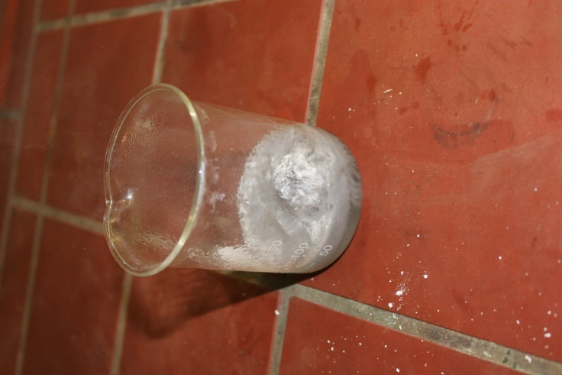
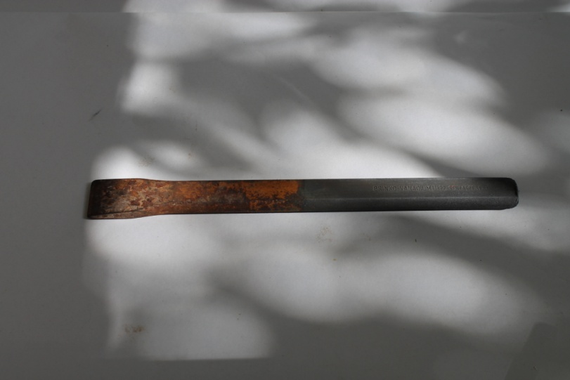
Klassenstufen 7 & 8

Korrosion und Korrosionsschutz
Kurzprotokoll

Auf einen Blick:
Dieses Protokoll zeigt in 3 Schülerversuchen und einem Lehrerversuch Experimente zum Thema „Korrosion und Korrosionsschutz“. Im ersten Schülerexperiment (V1) wird der Sauerstoffverbrauch der Eisenkorrosion nachgewiesen. Im zweiten (V2) soll die Wirkung von Opferanoden demonstriert werden. Der dritte Schülerversuch (V3) soll zeigen, dass nicht nur Metalle korrodieren können, sondern auch Naturprodukte wie z.B. Eier. In den Lehrerversuchen geht es um die Auflösung von Aluminium (V4) und das Auflösen von Rost von Eisennägeln (V5).

Inhalt

1 Weitere Schülerversuche 1
1.1 V1 – Sauerstoffverbrauch beim rosten 1
1.2 V2 – Jeder muss Opfer bringen 3
1.3 V3 – Säuren lösen Eier an 6
2 Weitere Lehrerversuche 7
2.1 V4 - Aluminiumhölle 7

Weitere Schülerversuche

V1 – Sauerstoffverbrauch beim Rosten
Dieser Versuch soll veranschaulichen, dass die Korrosion von Eisen Sauerstoff benötigt. Zur Beschleunigung des Versuches wird Natriumchlorid eingesetzt. Dieses kann aber auch weggelassen werden.

Materialien: In zweifacher Menge: Reagenzglas, Stopfen mit Loch, Stativ mit Klammer, Glasrohr, Becherglas mit Wasser, Eisenwolle
Chemikalien: Natriumchlorid
Durchführung: In zweifacher Ausführung: Das Reagenzglas wird kopfüber in ein Stativ eingespannt. Das Glasrohr wird in den Stopfen gesteckt. Das Becherglas wird mit Wasser befüllt. In das erste Reagenzglas wird trockene Glaswolle gegeben. In das zweite Reagenzglas Eisenwolle der gleichen Masse, welche vorher für einige Sekunden in einer Wasser/Natriumchlorid- Lösung gespült wurde. Die Reagenzgläser werden verschlossen, so dass das eine Ende des Glasrohres in das Reagenzglas zeigt. Das andere Ende wird luftdicht in das Becherglas mit Wasser gestellt. Es ist darauf zu achten, dass von oben kein Wasser in das Glasrohr fließt.
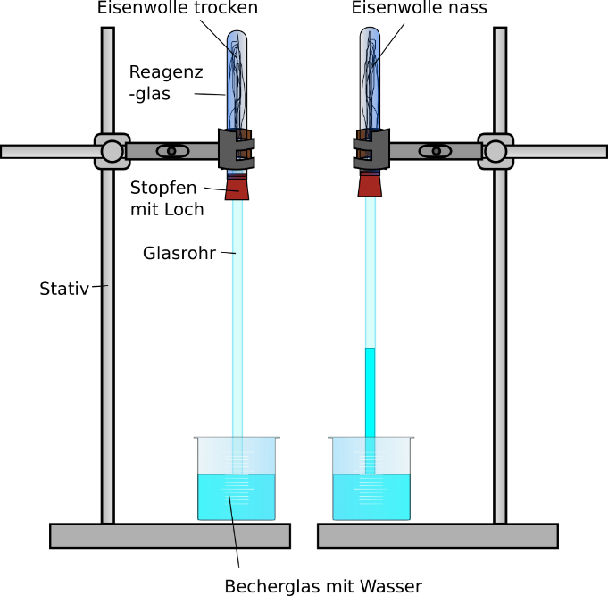
Abbildung 1 Sauerstoffverbrauch nach 1 Stunde bei trockener Eisenwolle (link) und mit Natriumchlorid getränkter Eisenwolle (rechts).
Beobachtung: Nach kurzer Zeit beginnt sich die nasse Eisenwolle braun zu verfärben und der Meniskus im Glasrohr steigt. Bei der trockenen Eisenwolle ist nichts zu beobachten.
Deutung: Durch die Bindung des Sauerstoffs bei der Korrosion von Eisen sinkt das Luftvolumen im System. Das Wasser aus dem Becherglas wird nach oben gesogen.
Entsorgung: Das Wasser kann in den Ausguss entsorgt werden. Die Eisenwolle in den Feststoffabfall.
Literatur: nach T.Seilnacht http://www.seilnacht.com/versuche/oxidreak.html (aufgerufen 02.08.2015 22:24 Uhr)
Dieser Versuch geht schneller, wenn eine größere Menge Eisenwolle und Natriumchlorid als Katalysator einsetzt wird. Wird dieser weggelassen, dauert der Versuch länger umgeht aber eventuelle Schülerfehlvorstellungen. Es könnte die Vermutung entstehen, dass Natriumchlorid an der Reaktion beteiligt ist. Eventuell lohnt sich hier ein dritter Aufbau in welchem die Eisenwolle in Leitungswasser getränkt wurde.

V2 – Jeder muss Opfer bringen
Dieser Versuch zeigt eine Möglichkeit um Metall vor Korrosion zu schützen bzw. eine Korrosion zu beschleunigen.

Gefahrenstoffe
Kaliumhexacyanoferrat (II) |  |  | H: 412 |  |  | P: 273

Materialien: Wanne, Küchenpapier, 3 Rostfreie Nägel, Kupferblech, Zinkblech, Wasser
Chemikalien: Kaliumhexacynoferrat(II), Natriumchlorid
Durchführung: In eine Wanne wird eine Lösung aus Wasser, Natriumchlorid und einer Spatelspitze Kaliumhexacyanoferrat(II) gegeben. Die Flüssigkeitsmenge sollte ausreichen um die Eisennägel später komplett zu bedecken. Die Nägel werden mit Schleifpapier behandelt und mit Aceton entfettet. Ein Nagel bleibt unmodifiziert, der zweite Nagel wird durch ein gereinigtes Kupferblech gesteckt und der dritte Nagel durch ein gereinigtes Zinkblech. Zu besseren sichtbarkeit wird der Wannenboden mit Küchenpapier ausgelegt. Die Nägel werden hineingelegt.
Natriumchlorid und Kaliumhexacynoferrat(II) können auch weggelassen werden. Hier empfiehlt sich jedoch diesen Versuch erst am nächsten Tag auszuwerten. Es sollte darauf geachtet werden, dass die Nägel nicht bereits behandelt sind. Alternativ kann man auch verrostete Nägel mit konz. Salzsäurelösung vom Rost befreien und verwenden.
Abbildung 1. Nägel in Lösung aus Wasser, Natriumchlorid und Kaliumexacyanoferrat(II) nach eine Stunde. Von links nach rechts: Eisennagel, Kupferblech mit Eisennagel, Zinkblech mit Eisennagel
Beobachtung: Nach kurzer Zeit ist eine blaue Färbung um den Eisennagel mit Kupferblech zu erkennen, die rasch größer wird. Am ersten Eisennagel ist diese Färbung ebenfalls zu erkennen, entsteht aber langsamer. Am dritten Eisennagel mit Zinkblech zeigt sich keine Blaufärbung. Nach einer Stunde wird das Zinkblech weißlich.
Deutung: Im Wasser würden die Nägel korrodieren. Da das System offen ist gelangt Sauerstoff in das Wasser. Natriumchlorid beschleunigt die Korrosion und die Verfärbung von Kaliumexacyanoferrat(II) (blau) zeigt die Freisetzung von Fe³⁺ - Ionen an. Der erste Eisennagel korrodiert „normal“. Die verstärkte Abgabe von Eisenionen wird durch das Kupferblech bedingt. Auch das Kupfer ist theoretisch von Korrosion betroffen. Statt selbst zu korrodieren entzieht es jedoch dem Eisennagel in Kontakt die Elektronen, was dazu führt, dass der Eisennagel verstärkt Ionen ins Wasser abgibt. Der Nagel dient hier als Opferanode. Umgekehrt verhält es sich bei Eisen/Zink. Hier ist das Zink die Opferanode. Eisen entzieht hier die Elektronen und Zinkionen lösen sich. Diese werden jedoch nicht nachgewiesen. Daher gibt es hier keine blaue Färbung.
Entsorgung: Die Flüssigkeit kann in den Ausguss. Die Feststoffe können im Feststoffabfall entsorgt bzw. wiederverwendet werden.
Literatur: Prof. Dr. J. Gasteiger, Dr. A. Schunk, CCC Univ. Erlangen, 30.03. 2001, 11:42:26 Uhr: http://www2.chemie.uni-erlangen.de/projects/vsc/chemie-mediziner-neu/redox/korrosion.html (abgerufen am 02.08.2015, 23:02 Uhr)
Dieser Versuch eignet sich in höheren Klassen sehr gut um die Redoxreihe der Metalle aufzustellen. Wichtig ist, dass endsprechende Ionennachweise vorliegen. Wird die Experimentierdauer verlängert, so ist die Korrosion aber auch mit bloßem Auge erkennbar. Für die Klassenstufe 7 & 8 ist er nur mäßig gut anwendbar. Wenn überhaupt, dann auf phänomenologischer Basis.

V3 – Säuren lösen Eier an
Dieser Versuch soll die Auflösung einer Eierschale durch Cola zeigen. Er eignet sich um den SuS zu verdeutlichen, dass Korrosion nicht nur an Metallen abläuft, sondern auch in der Natur zu finden ist.

Materialien: Becherglas, Cola, Heizplatte
Durchführung: Das Ei wird in ein Becherglas gegeben und dieses mit Cola gefüllt. Die Heizplatte wird auf 80 °C gehalten und das Becherglas darauf gestellt.
Beobachtung: Die Schale des Eis löst sich nach 2 Wochen und permanenter Erwärmung leicht an und wird schwarz.
Deutung: Die Schale des Eis besteht aus Caliumcarbonat. Mit der Phosphorsäure reagiert dieses zu Calciumchlorid, welches in Lösung geht. Die Schale ist korrodiert.
Entsorgung: Die Cola kann in den Ausguss entsorgt werden. Das Ei wird kompostiert (Bio-Müll).
Dieser Versuch dauert mit Cola sehr lange. Um den Vorgang zu beschleunigen wurde die Flüssigkeit auf einer konstanten Temperatur von 80°C gehalten. Es bietet sich hier an, diesen Versuch mit mehreren Haushaltssäuren und/oder säurehaltigen Getränken durch zu führen. Der Versuch dauert bis zu sieben Tage und liefert mit Essig die besten Ergebnisse.

Weitere Lehrerversuche

V4 - Aluminiumhölle
Dieser Versuch zeigt eindrucksvoll die Korrosion von Aluminium in Natriumhydroxid

Gefahrenstoffe
Natronlauge (w =30%) |  |  | H: 314-290 |  |  | P: 280-301+330+331-305+351+338-308+310
Wasserstoff |  |  | H: 220-280 |  |  | P: 210--377-381-403
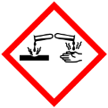 |  | 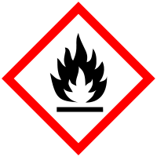

Achtung! : Es entsteht Wasserstoff. Dieser Versuch ist unter dem Abzug durch zu führen.
Materialien: 1 L Becherglas, Aluminiumfolie
Chemikalien: Natronlauge (w=30%)
Durchführung: In das Becherglas werden 100 mL Natronlauge (w=30%) gegeben. Unter dem Abzug wird eine Kugel aus Aluminium hineingegeben.
Beobachtung: Der Versuch läuft langsam an. Die Flüssigkeit beginnt zu schäumen. Das Becherglas wird warm und der Aluminiumball wird zersetzt.
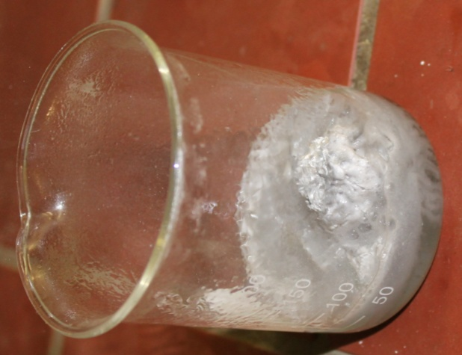
Abbildung 1. Aluminium in Natronlauge nach 10 Sekunden
Deutung: In der Natronlauge findet eine sehr schnelle Korrosion statt.
Es findet folgende Reaktion statt:
2 Al_{(s)} + 6 H₂O_{(l)} > 2 Al(OH)_{3(l)} + 3 H_{2 (g)}
Al(OH)_{3(l)} + NaOH _{(l)} > Na_{+(l)} + [Al(OH)₄]_{(s)}
Diese Reaktion ist exotherm.
Entsorgung: Das Gemisch wird über den Säure-Base Abfall entsorgt.
Literatur: A.J. Meixner: http://www2.uni-siegen.de/~pci/versuche/v44-10.html (abgerufen am 02.08.2015, 21:30 Uhr)

